附件：

学籍注册操作指南
第一步：点击http://jxfw.usst.edu.cn/fwpt/view/index.action链接进入学生页面；
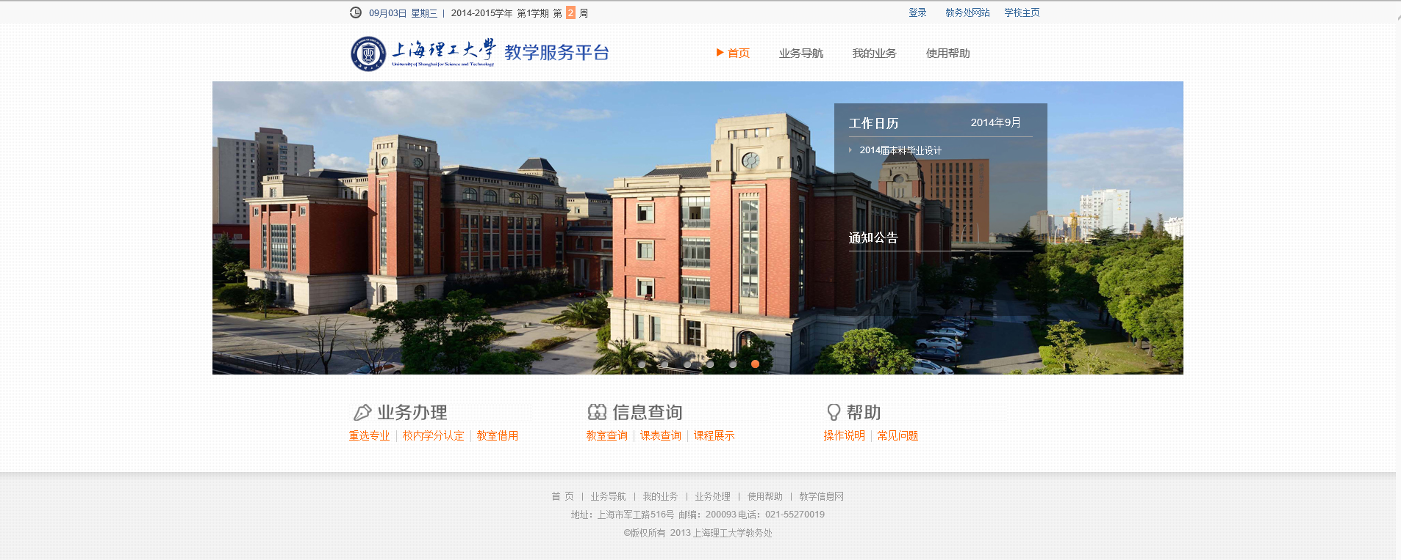
第二步：点击登录，使用您的现代教务管理系统的登录账号，进入个人信息，找到学生服务中的注册项；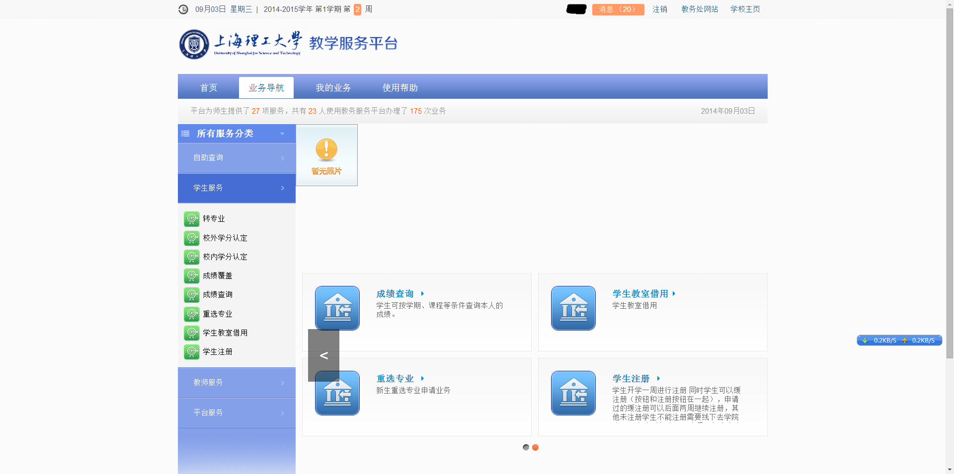
第三步：进入注册页面；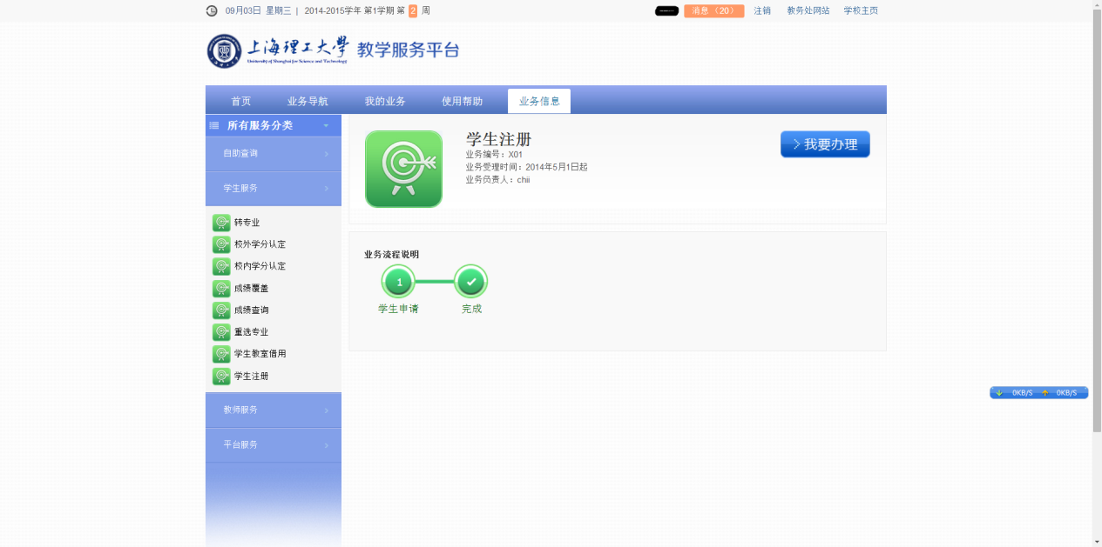

第四步：注册；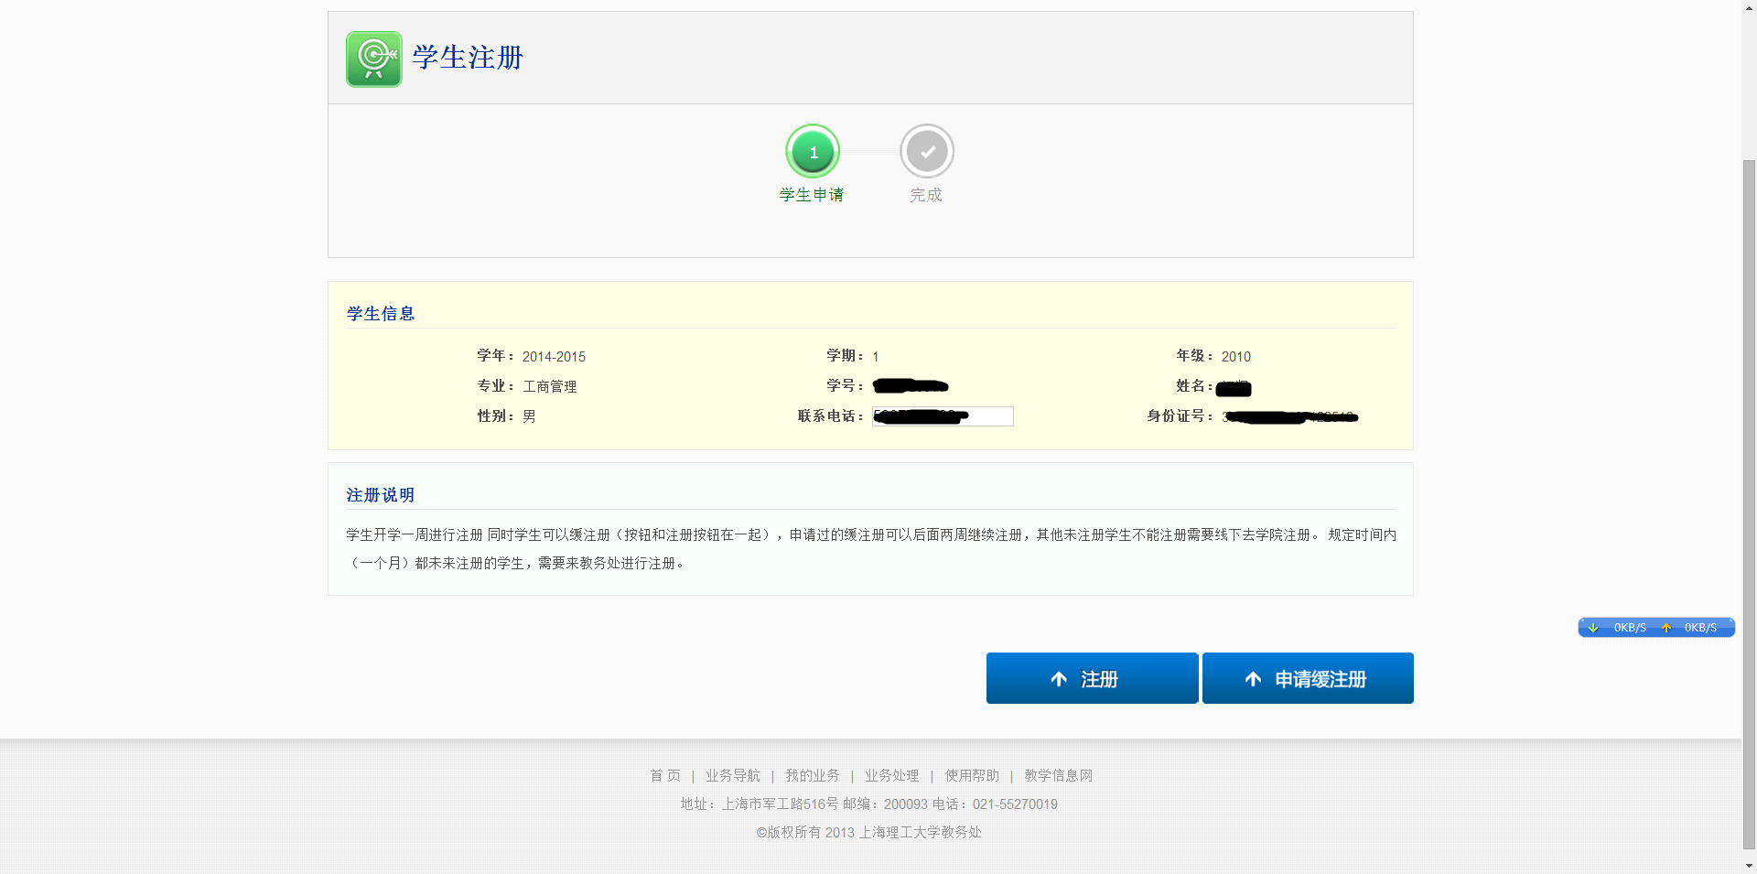
第五步：注册成功；